- Название: участие обучающихся в региональном этапе Всероссийской олимпиады школьников
Дата проведения: январь-февраль 2019 г.
Место проведения:г. Петрозаводск, ГАУ ДПО «Карельский институт развития образования»( ул. Правды, д. 31).
Цель: участие победителей и призеров муниципального этапа Всероссийской олимпиады школьников в региональном этапе.
Описание:В региональном этапе ВОШ приняли участие 8 обучающихся из МКОУ «Лахденпохская СОШ», по учебным предметам: право, английский язык, русский язык, литература, история, биология.
Результат:призером по русскому языку стала Душкевич Александра, обучающая 11 класса, остальные участники показали неплохие результаты и вошли в десятку лучших.
Использовано: 6 800 (шесть тысяч восемьсот) рублей.

- Название: Районный конкурс юных чтецов «Живая классика»
Дата проведения:14.03.2019 г.
Место проведения: г. Лахденпохья МКУ «Лахденпохский центр библиотечного обслуживания, культуры и досуга» (ул. Пушкина, д.4)
Цель: повышение интереса к чтению у школьников.
Описание: Участвовали обучающиеся из 6 общеобразовательных организаций Лахденпохского муниципального района в количестве 19 человек, победители школьных этапов конкурса.
Результат: Победителями Конкурса стали четверо обучающихся: Семёнова Алёна (МОУ «Райваттальская СОШ», Петров Даниил и Семёнова Ульяна (МКОУ «Мийнальская ООШ»), Рожков Дмитрий (МБОУ «Куркиёкская СОШ»)
Использовано: 15000 рублей.

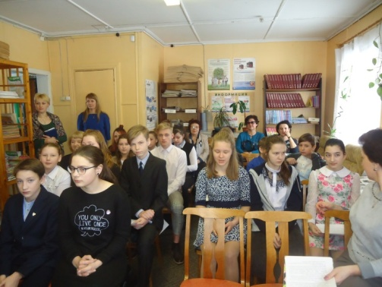

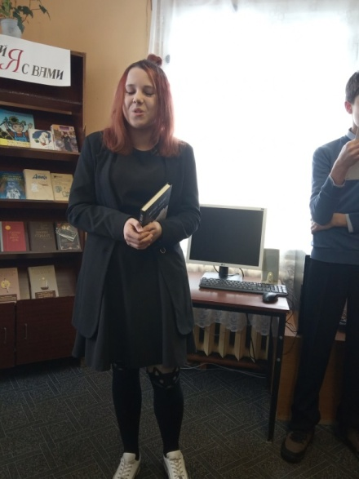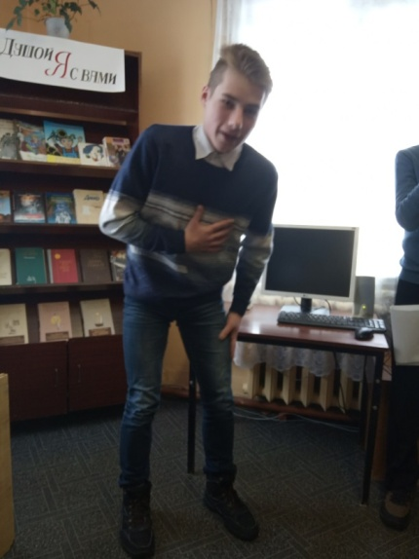

- Название: Региональныйэтап Всероссийского конкурса юных чтецов «Живая классика»
Дата проведения:25.03.2019 – 29.03.2019 г.
Место проведения: г. Петрозаводск ГБОУ РК «Специализированная школа искусств»
Цель: повышение интереса к чтению у школьников.
Описание: Участвовали 3 победителя районного этапа конкурса Петров Даниил и Семёнова Ульяна (МКОУ «Мийнальская ООШ»), Рожков Дмитрий (МБОУ «Куркиёкская СОШ»). Конкурс проходил в рамках специализированного (профильного) лагеря «Юные виртуозы». В программу лагеря кроме конкурсных прослушиваний входили: экскурсионная программа по музеям и театрам г. Петрозаводска, посещение Карельской государственной филармонии, Национальной библиотеки Республики Карелия, досуговая программа под руководством вожатых, творческие встречи с интересными людьми (актерами театра, журналистами, музыкантами, писателями).

Результат: Обучающиеся района не заняли призовых мест, но приняли участие во всех мероприятиях лагеря, повысили уровень мотивации к развитию в области театрального искусства.
Использовано:9800 рублей.

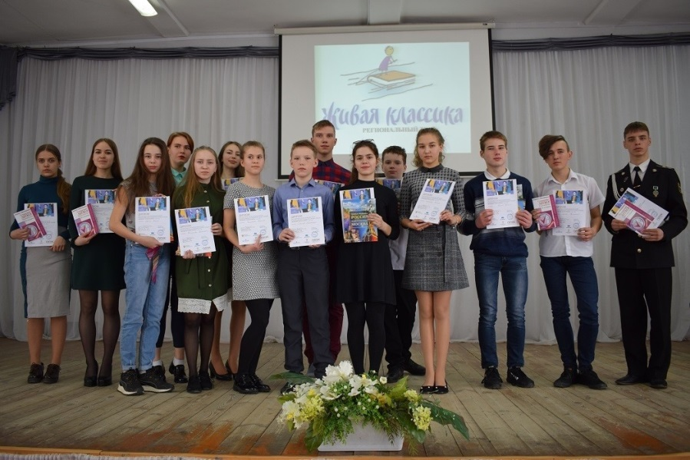

- Название: Фольклорный праздник «Зимние посиделки»
Дата проведения:24.02.2019 г.
Место проведения:МБО ДО ЛЦДТ (ул. Пионерская, д.5)
Цель: Популяризация народного творчества.
Описание: В празднике принимали участие танцевальные, театральные, и отдельные исполнители, мастера прикладного искусства, сохраняющие и пропагандирующие в своем творчестве фольклорные традиции..
Результат: Участникам праздника вручены дипломы участника, благодарственные письма руководителям
Использовано:13000 рублей.
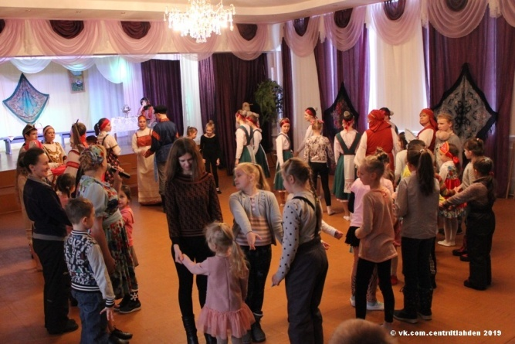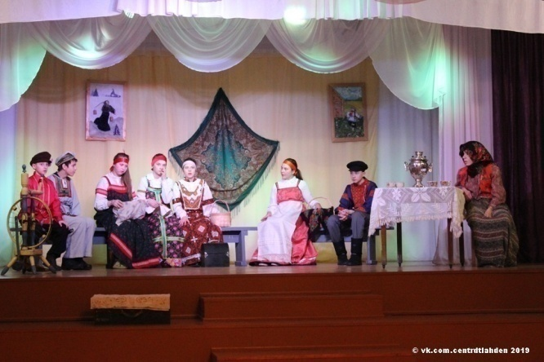

5. Название: Районный фестиваль-конкурс художественного творчества «Маленькие звездочки»
Дата проведения:16.02.2019 г.
Место проведения:МБО ДО ЛЦДТ (ул. Пионерская, д.5)
Цель: Создание условий для поддержки существующих эстрадных коллективов, привлечения внимания общественности к творческим одаренным детям.
Описание: В районном фестивале-конкурсе приняли участие 33 чел. Из 8 образовательных учреждений Лахденпохского муниципального района.
Результат: возрастная категория 5-6 лет – 3 победителя; возрастная категория 7-8 лет - 3 победителя; возрастная категория 9-11 лет – 3 победителя; возрастная категория 12-14 лет – 2 победителя
Использовано: 10000 рублей.

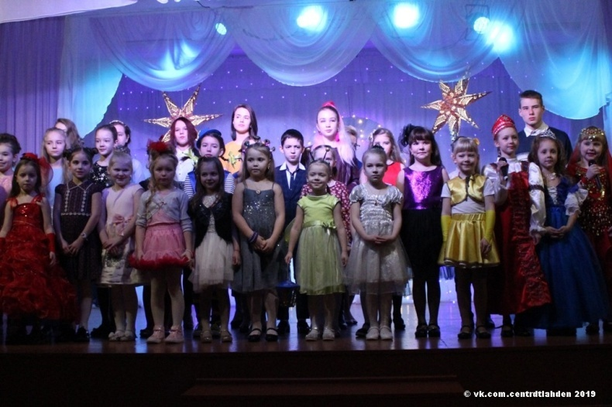

6. Название: Районная выставка декоративно-прикладного творчества «Золотые руки мастеров»
Дата проведения:03.04.2019 г.
Место проведения:МБО ДО ЛЦДТ (ул. Пионерская, д.5)
Цель: Возрождение и развитие традиций народного промысла.
Описание: В районной выставке декоративно-прикладного творчества «Золотые руки мастеров» приняли участие 185обучающихся образовательных учреждений Лахденпохского муниципального района. На конкурс было представлено 277 работ.
Результат: Победители были выявлены в 7 номинациях: «На посиделках», «Дамский салон», Иголка-волшебница», «В гостях у матушки Природы», «Глиняная сказка», «Художественная бумага», «Русские мастеровые»
Использовано: 13000 рублей.
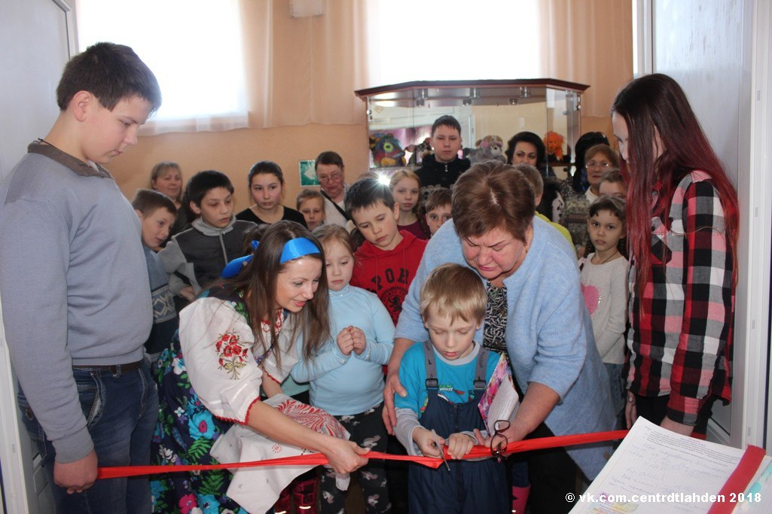

7. Название: Участие в республиканской конференции молодых исследователей «Шаг в будущее Карелии»
Дата проведения:с 28.03.2019 по 30.03.2019 г.
Место проведения:г. Петрозаводск
Цель:Выявление и поддержка одаренных детей».
Описание: Район представляли обучающиеся МКОУ «Лахденпохская СОШ», МКОУ «Мийнальская ООШ»
Результат: Обучающиеся района не заняли призовых мест
Использовано:6300 рублей.

8. Название: Районныйфестиваль-конкурс художественного творчества «Помнит сердце»
Дата проведения:20.04.2019 г.
Место проведения:МБО ДО ЛЦДТ (ул. Пионерская, д.5)
Цель:Духовно-нравственное и гражданско-патриотическое воспитание детей и подростков.
Описание: Врайонном фестивале-конкурсе художественного творчества «Помнит сердце» приняли участие 15 человек и 8 коллективов из 6 образовательных учреждений Лахденпохского муниципального района.
Результат: Всего отмечено 15 победителей, им вручены дипломы I,II, III степени и призы. Все остальные участники, не занявшие, призовые места получили сертификаты участников.
Использовано: 10 000 рублей.
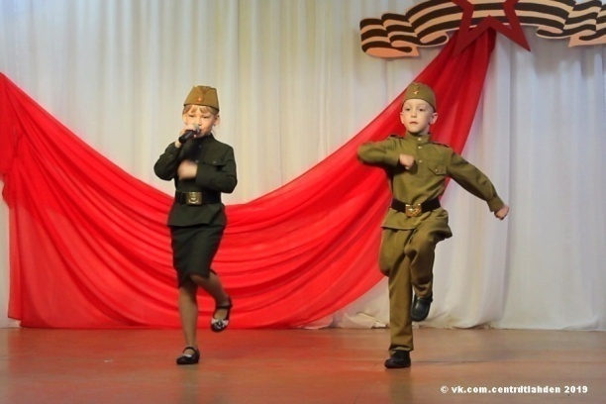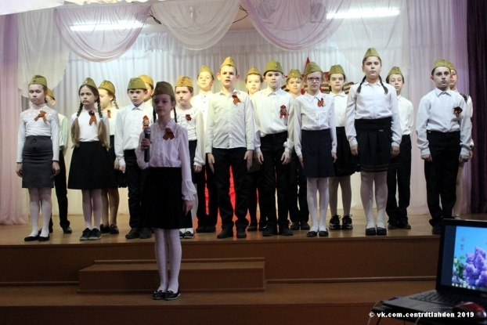

9. Название: Районный конкурс юных художников.
Дата проведения:с 06.04.2019 по 30.04.2019 г.
Место проведения:МБУДО«Детская школа искусств» (ул. Ладожской флотилии д.1)
Цель:Выявление и поддержка юных дарований, привитие любви и интереса к изобразительному искусству.
Описание: Врайонном конкурсе приняли участие 91 ребенок, дети от 5 до 17 лет.
Результат: 38 человек заняли первые места; 29 заняли вторые места; 18 человек получили поощрительные дипломы. Все остальные участники, не занявшие, призовые места получили благодарность за участие.
Использовано: 10 000 рублей.

10. Название: Направление обучающихся МБУ ДО «Детская школа искусств» для участия в открытом районном конкурсе «Этюд-мастер» (живопись) в г. Приозерск.
Дата проведения:20.04.2019 г.
Место проведения:г. Приозерск
Цель: Выявление и поддержка юных дарований, привитие любви и интереса к изобразительному искусству.
Описание: Врайонном конкурсе приняли участие 9 детей, дети от 10 до 15 лет.
Результат: 9 человек заняли призовые места.
Использовано: 8 000 рублей.

11. Название:Проведение районной олимпиады для младших школьников.
Дата проведения:с 01 по 20 апреля 2019 г.
Место проведения: МКОУ «Лахденпохская СОШ».
Цель:выявление и поддержка одаренных и способных детей, стимулирование их к творчеству и экспериментальной работе.
Описание:Районная олимпиада для младших школьников состоит из трех этапов: первый - школьный этап; второй - муниципальный этап (перечень предметов, по которым проводятся школьный и муниципальный этапы Олимпиады, определяется ежегодно оргкомитетом Олимпиады); третий – интеллектуальный этап – районная исследовательская конференция «Первые шаги».
Результат: Первый - школьный этап- прошел в общеобразовательных организациях по математике и русскому языку, в котором приняли участие более 130 детей; второй — муниципальный этап, в нем участвовали 30 обучающихся, победители и призеры школьного этапа; третий — районная исследовательская конференция «Первые шаги», в нем приняли участие более 40 обучающихся 1-4 классов из 5 школ Лахденпохского муниципального района. Всего победителей и призеров второго и третьего этапов – 23 учащихся.
Использовано: 9 000,00(девять тысяч) рублей.

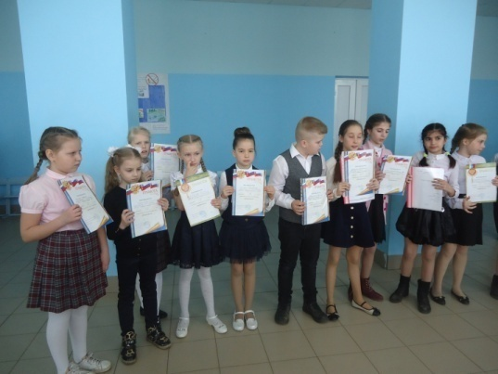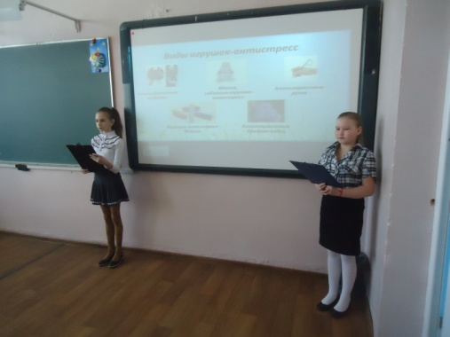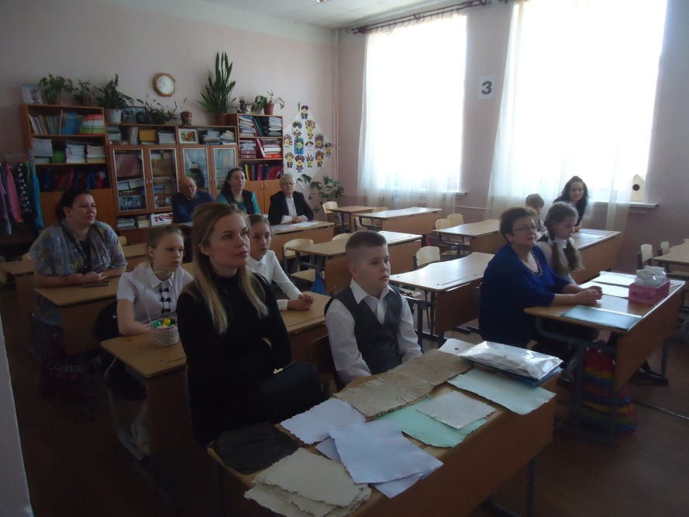

12. Название: Мероприятие «День защиты детей»
Дата проведения:01.06.2019 г.
Место проведения:МБО ДО ЛЦДТ (ул. Пионерская, д.5)
Цель:создание праздничной атмосферы, самореализации и заинтересованности детей.
Описание: В мероприятии приняли участие 200 человек, обучающихся МБО ДО ЛЦДТ и МКОУ «Лахденпохская СОШ».
На мероприятии, посвященном Дню защиты детей «Праздник лета» состоялись:
- Игровая программа;
- Концертная программа;
- Мастер-классы.
Результат: Все участники концертной и игровой программы получили сладкие подарки и сувениры. Принимало участие 200 детей
Использовано:8 000 рублей.

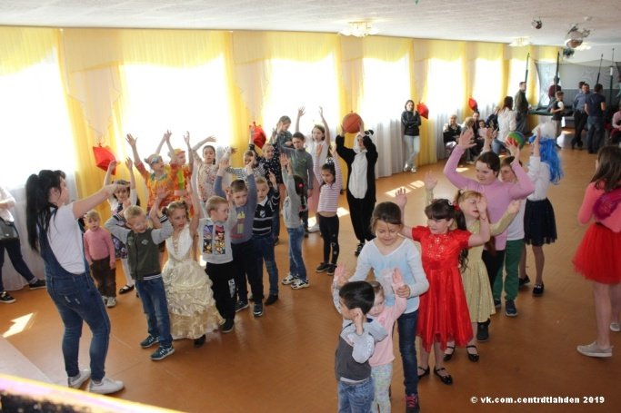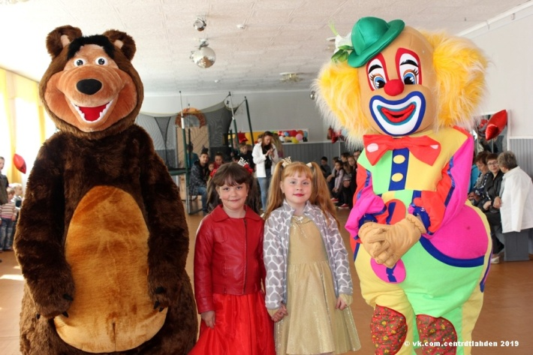

13. Название: Поездка и участие в Международном фестивале «Волшебная феерия» г. Санкт-Петербург
Дата проведения:с 30.05.2019 по 02.06.2019 г.
Место проведения:г. Санкт-Петербург
Цель:Реализация постановления администрации Лахденпохского муниципального района «О финансировании мероприятий, направленных на выявление, развитие и поддержку одаренных детей Лахденпохского муниципального района» в 2019 году
Описание: Создание здорового духа соревнования художественных коллективов и одаренных личностей, популяризация различных национальных школ, установление творческих контактов, демонстрация мастерства, укрепление и поощрение дружеских связей детей и молодежи, ознакомление детей с культурой и историей города пребывания, физическое оздоровление детей.Число участников: 14 человек
Результат: Лауреаты 2 степени
Использовано:17 000 рублей.
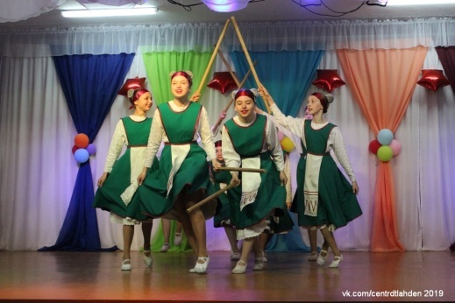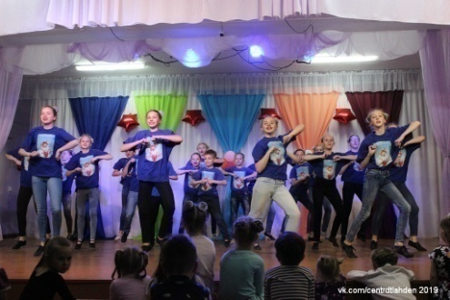

14. Название: Участие обучающихся МБУ ДО ЛЦДТ во Всероссийском фестивале-конкурсе «На берегах Ладоги» в г. сортавала.
Дата проведения:с 03.07.2019по 07.07.2019 г.
Место проведения:г. Сортавала
Цель:Реализация постановления администрации Лахденпохского муниципального района «О финансировании мероприятий, направленных на выявление, развитие и поддержку одаренных детей Лахденпохского муниципального района» в 2019 году
Описание: Создание здорового духа соревнования художественных коллективов и одаренных личностей, популяризация различных национальных школ, установление творческих контактов, демонстрация мастерства, укрепление и поощрение дружеских связей детей и молодежи, ознакомление детей с культурой и историей города пребывания, физическое оздоровление детей.
Число участников:8человек
Результат: дипломанты 1,2,3 степени,Лауреат 2 степени.
Использовано:15 000рублей.
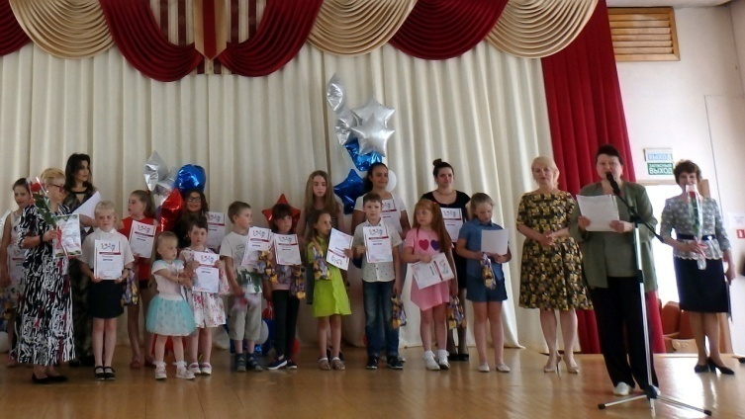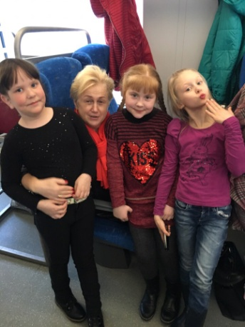

15. Название: Торжественная церемония вручения районной премии одаренным детям «За особые успехи в интеллектуальной, художественно-творческой, спортивной и общественной деятельности»
Дата проведения:30.03.2019 г.
Место проведения:МБО ДО ЛЦДТ (ул. Пионерская, д.5)
Цель:Выявление, развитие и поддержка одаренных детей Лахденпохского муниципального района
Описание: Районную премию одаренным детям «За особые успехи в интеллектуальной, художественно-творческой, спортивной и общественной деятельности»получили 15 человек, обучающихся ОО Лахденпохского муниципального района.
Результат: В номинации «Умники и умницы» (Корельский А.-ЛСОШ, Гущина А.- ЛСОШ, Кирюшкин К.-ЭСОШ);
В номинации «Интеллектуальная и научно-техническая деятельность» (Душкевич А.-ЛСОШ, Спиркова П.-ЛСОШ, Быков Д.-ЛСОШ, Киселев И.-КСОШ);
В номинации «Спортивная деятельность» (Осипов Д.-МСК «Витязь», Еремин Д.- .-МСК «Витязь», Антоневич К.-МСК «Витязь», Николаева А.-МСК «Витязь», Смирнов А.-МСК «Витязь»);
В номинации «Художественно-творческая деятельность» (Коняева С.-МБУ ДО ДШИ, Семенова У.-МООШ, Клочкова П.-ИСОШ)
Использовано:50 000 рублей.
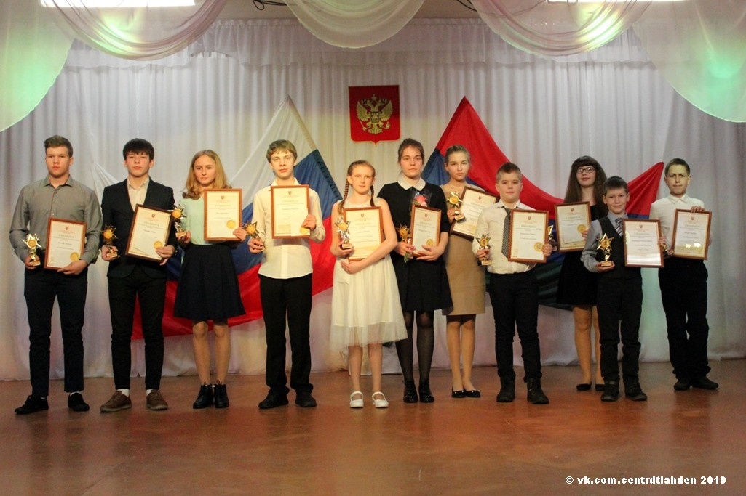

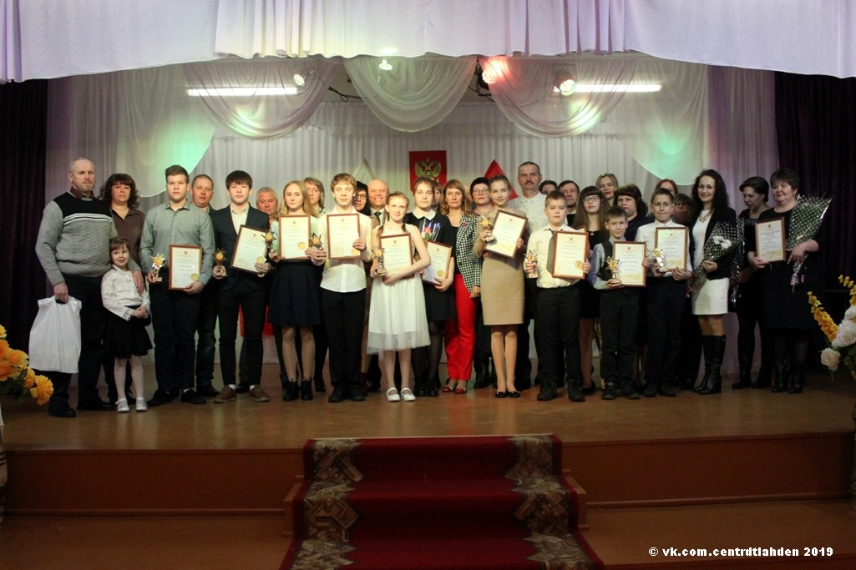
16. Название: Чествование выпускников образовательных организаций Лахденпохского муниципального района, получивших медали и аттестаты с отличием
Датапроведения: 02.07.2019 г.
Местопроведения:Администрация Лахденпохского муниципального района(ул. Советская, д. 7а)
Цель:Выявление, развитие и поддержка одаренных детей Лахденпохского муниципального района
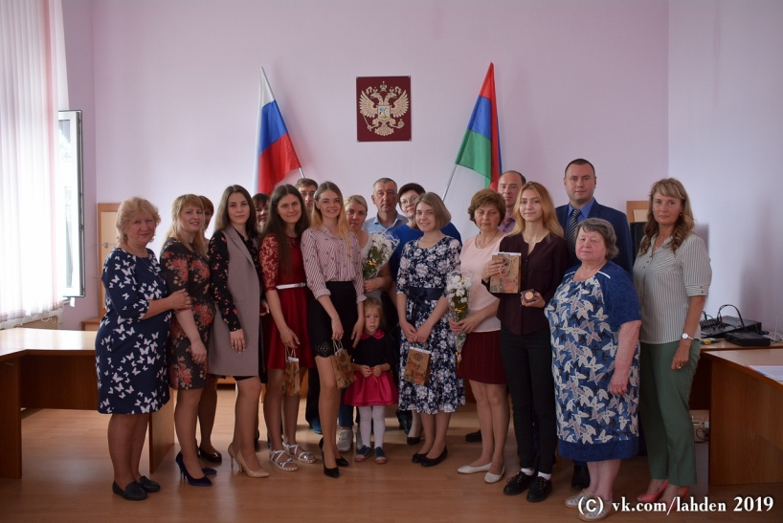
Описание: 8 выпускников Лахденпохского муниципального района получили аттестат с отличием и медаль «За особые успехи в учении»
Результат:Список выпускников ОО Лахденпохскогомкниципального района, получивших медали и аттестаты с отличием: Галкина Н.-ЭСОШ, Гарамова В.-ЭСОШ, Душкевич А.-ЛСОШ, Дедушкина В.-ЛСОШ, Трофименко А.-ЛСОШ, Савва Э.- ЛСОШ, Рускуль М.-ЛСОШ, Виноградов Д.-РСОШ
Использовано:22600 рублей.

17. Название: муниципальный этап Республиканского конкурса художественного слова и ораторского мастерства «Глагол».
Дата проведения:с 10.10.2019г.
Место проведения:МБУ ДО ДШИ (г. Лахденпохья, ул. Ладожской флотилии, 1)
Цель:формирование у детей и молодёжи гражданской позиции, патриотизма, стремления к освоению духовно-нравственных ценностей; популяризация чтения и художественного слова.
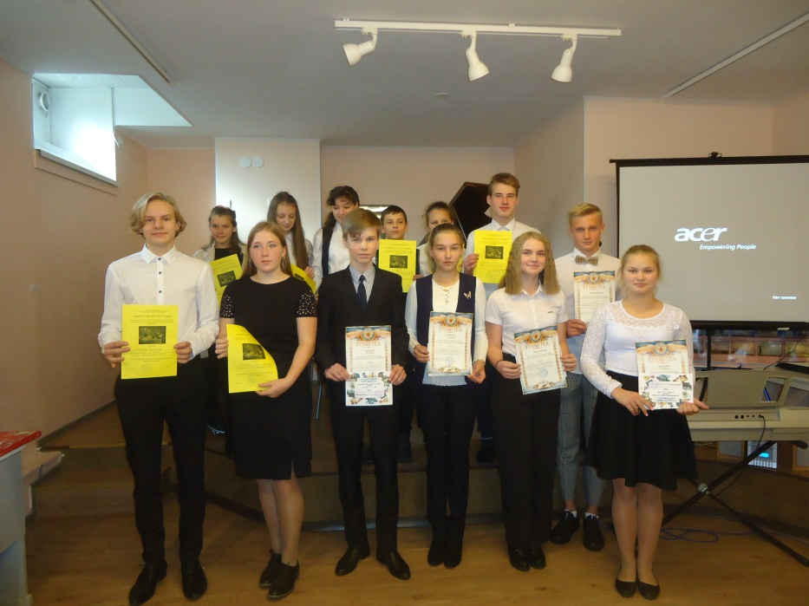
Описание: Конкурс проводится в двух возрастных категориях:- обучающиеся 7-8 классов (номинация «Художественное слово» и «Чтение с листа»);- обучающиеся 9-11 классов (номинация «Художественное слово» и Ораторское мастерство» и «Чтение с листа»).
Число участников:13 человек
Результат: победители конкурсаТрошина Екатерина и Рожков Дмитрий, обучающиеся МБОУ «Куркиекская СОШ» направлены в г. Петрозаводск для участия в республиканском этапе конкурса художественного слова и ораторского мастерства «ГЛАГОЛ» с 4 ноября по 7 ноября 2019 года.

Использовано:7900 рублей.

18. Название: Участие в региональном этапе Всероссийских спортивных соревнований «Президентские состязания».
Дата проведения:с 21-22.05.2019 г.
Место проведения:г. Петрозаводск
Цель:укрепление здоровья и вовлечение детей в систематические занятия физической культурой и спортом, развитие всесторонне гармонично развитой личности, выявление талантливых детей
Описание: Программа соревнований состоит из 4 этапов: «Спортивное многоборье», «Теоретический конкурс», «Творческий конкурс» и «Эстафетный бег».
Число участников:16 человек
Результат: Победителирегионального этапа Всероссийских спортивных соревнований «Президентские состязания». Команда обучающихся Лахденпохской средней школы направленана Всероссийские спортивные соревнования школьников в г. Анапа, которые проходили с 5-25 сентября.
Использовано:40850 рублей.
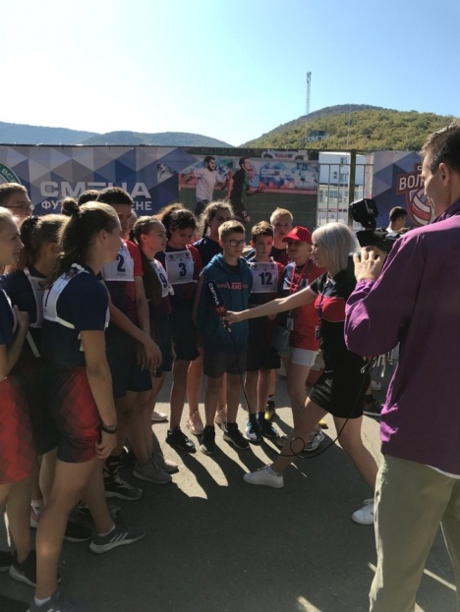

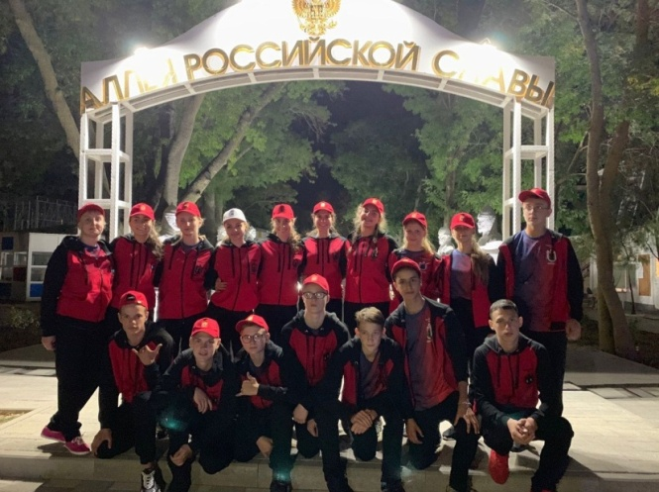

19. Название: Профессиональныйконкурс для учителей, педагогов и воспитателей, работающих с одаренными детьми
Дата проведения:с 11 марта по 15 марта 2019 года.
Место проведения: МКОУ «Лахденпохская СОШ».
Цель:выявление и поддержка педагогических работников, работающих с одаренными детьми.
Описание:В конкурсе приняли участие 7 педагогических работников образовательных организаций Лахденпохского муниципального района, работающих с одаренными детьми.
Результат: 1. Номинация «Учитель года»: победитель – Тыновский А. С., учитель истории и обществознания, МКОУ «Мийнальская ООШ»; лауреат 2 степени – Солохина А.В., учитель физики и информатики, МКОУ «Элисенваарская СОШ»; лауреат 3 степени – Мотиевская М. Р., учитель начальных классов МКОУ «Лахденпохская СОШ».
2. Номинация «Воспитатель года»: победитель – Семенова Е.В., воспитатель МКДОУ детский сад №3 «Солнышко» г. Лахденпохья; лауреат 3 степени – Лавникова Е.А., воспитатель МКДОУ «Радуга» г. Лахденпохья; участник – Никитина М. П., воспитатель дошкольной группы МКОУ «Ихальская СОШ». 3. Заочный тур. Номинация «Лучшее эссе»: победитель – Рябкова Г.С., учитель физической культуры МКОУ «Лахденпохская СОШ».
Использовано: 50 000,00(пятьдесят тысяч) рублей.

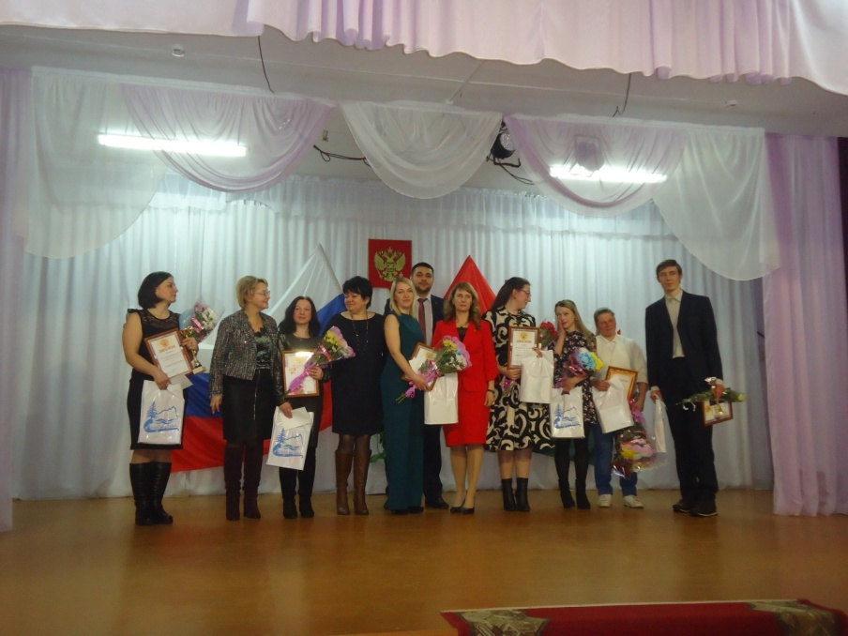

20.Название: проведение конкурса работ декоративно-прикладного творчества «Читаем Калевала»
Дата проведения: 11-16 ноября 2019года
Место проведения: МБО ДО ЛЦДТ г. Лахденпохья
Цель: Привлечение внимания участников Конкурса к изучению и осмыслению
глубокой культуры, материального и духовного наследия Карелии
Описание: Конкурс проводится с целью привлечения детей и подростков к самобытной культуре, истории и традициям Карелии на основе наследия карело-финского эпоса «Калевала»;
Результат: победители и призеры по возрастным группам
Использовано: 5000 (пять тысяч) рублей.
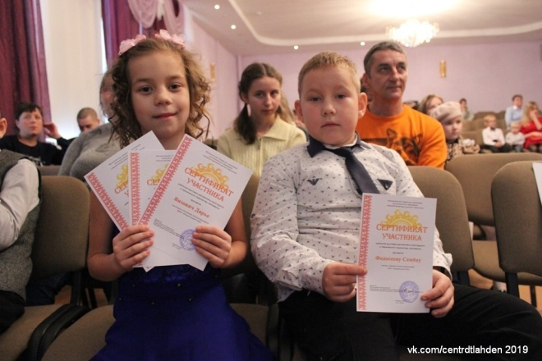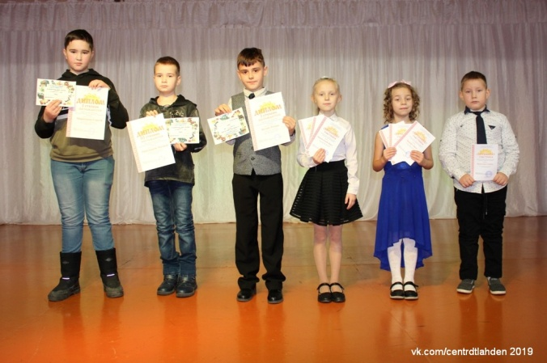

21.Название: турнир юных поэтов «Золотое перо»
Дата проведения: 23 ноября 2019года
Место проведения: МБО ДО ЛЦДТ г. Лахденпохья
Цель: выявление одаренных детей в литературном и исполнительском жанре
Описание: В мероприятии приняли участие 23 человека из Лахденпохского муниципального района. Были представлены произведения собственного сочинения. Стихи были посвящены Году театра, на тему «Волшебный мир искусства»
Результат: победители и призеры и лауреаты по возрастным группам
Использовано: 9000 (девять тысяч) рублей.
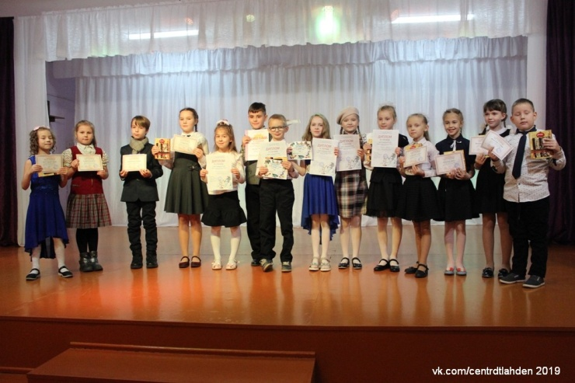

22.Название: Районный фестиваль художественного творчества «Шоу талантов» Дата проведения: 14 декабря 2019года Место проведения: МБО ДО ЛЦДТ
Цель: поиск новых талантов и формирование базы данных для участия в фестивалях и конкурсах различных уровней.
Описание мероприятия: В мероприятии приняли участие 26 учащихся, 10 коллективов города и района. 171 человек.
Результат: победители и призеры по возрастным группам
Использовано: 14000 (четырнадцать тысяч) рублей.

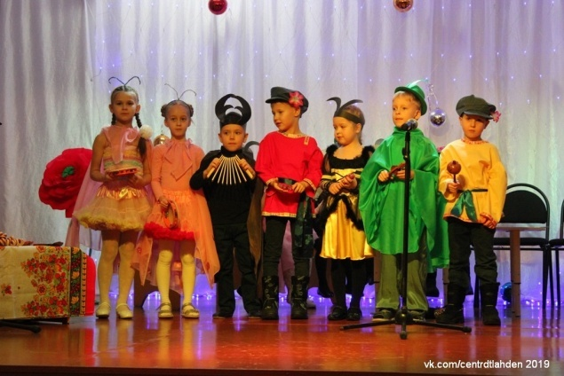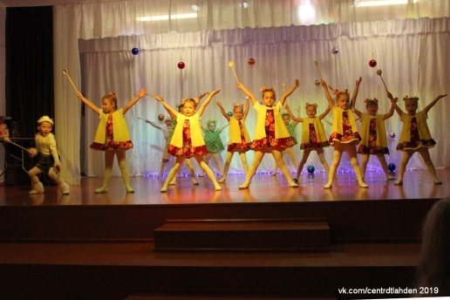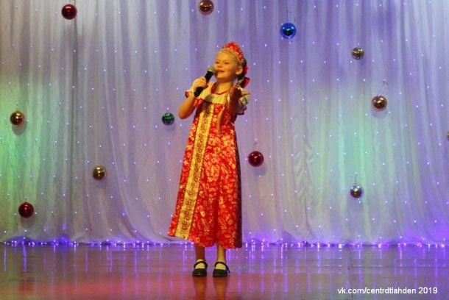

23. Название: районная научно-исследовательская конференция школьников «Шаг в будущее»
Дата проведения: 30 ноября 2019года Место проведения: МКОУ «Лахденпохская СОШ»
Цель: организация работы по выявлению и поддержке одаренных детей, обеспечения условий для развития их творческих способностей, образования, формирования у них опыта исследовательской деятельности и научного творчества.
Описание мероприятия: На Конференцию представлено 18 работ, приняли участие 23 обучающихся из 6 муниципальных общеобразовательных организаций Лахденпохского муниципального района.
Результат: Вручены подарки победителям, призёрам, участникам
Использовано: 10000 (десять тысяч) рублей.
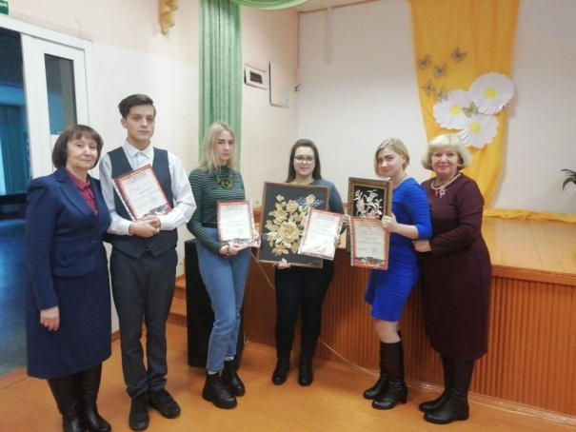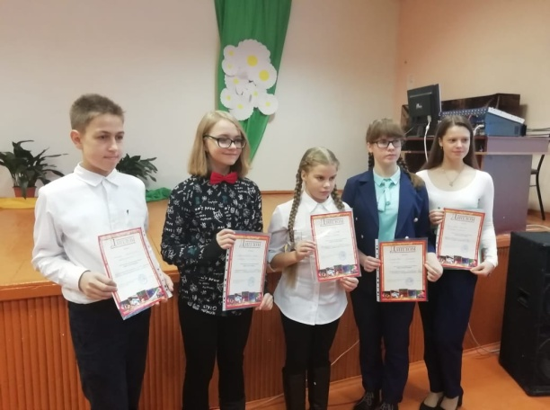

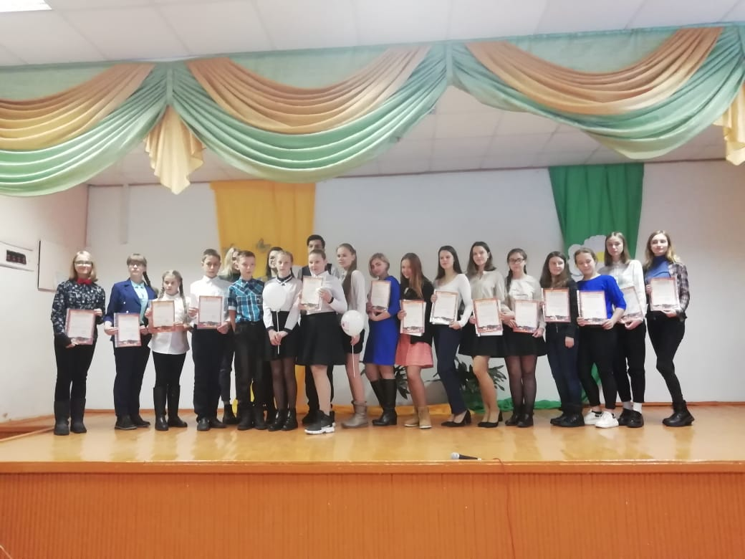

24. Название: Районная выставка детских работ «Рождественский подарок»
Дата проведения: с 20 декабря по 28 декабря 2019 года Место проведения: МБО ДО ЛЦДТ г. Лахденпохья
Цель: организация работы по выявлению и поддержке одаренных детей.
Описание мероприятия: Участие детей дошкольного и школьного возраста Лахденпохского муниципального района.
Результат: Награждение победителей, призёров, участников
Использовано: 16 250 (шестнадцать тысяч двести пятьдесят) рублей.

25. Название: Творческая лаборатория по хореографическому искусству
Дата проведения: с 26 декабря по 28 декабря 2019 года Место проведения: МБО ДО ЛЦДТ г. Лахденпохья
Цель: организация работы по выявлению и поддержке одаренных детей.
Описание мероприятия: Участие детей Лахденпохского муниципального района.
Результат: Награждение победителей, призёров, участников
Использовано: 13500 (тринадцать тысяч пятьсот) рублей.

26. Название: «Главная ёлка Карелии»
Дата проведения: 20 декабря 2019 года Место проведения: г. Петрозаводск
Цель: организация работы по выявлению и поддержке одаренных детей.
Описание мероприятия: Участие 9 детей Лахденпохского муниципального района в «Главной ёлке Карелии»
Результат: вручение подарков от губернатора Карелии
Использовано: 22000 (двадцать две тысячи)

27. Название: «Главная ёлка Администрации Лахденпохского муниципального района»
Дата проведения: 26 декабря 2019 года Место проведения: МБО ДО ЛЦДТ г. Лахденпохья
Цель: организация работы по выявлению и поддержке одаренных детей.
Описание мероприятия: Участие 50 детей Лахденпохского муниципального района в ёлке Администрации Лахденпохского муниципального района»
Результат: вручение подарков от Главы Администрации Лахденпохского муниципального района
Использовано: 43000 (сорок три тысячи) рублей

28. Название: Детский Фестиваль декоративно-прикладного творчества «Дивные ремёсла»
Дата проведения: 13 декабря 2019 года Место проведения: г. Сортавала
Цель: организация работы по выявлению и поддержке одаренных детей.
Описание мероприятия: Участие 25 детей
Результат: за проведение мастер-классов, получены дипломы
Использовано: 6000 (шесть тысяч) рублей (оплата проезда в автобусе)
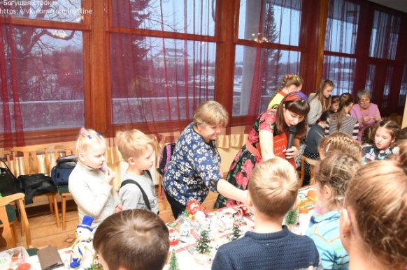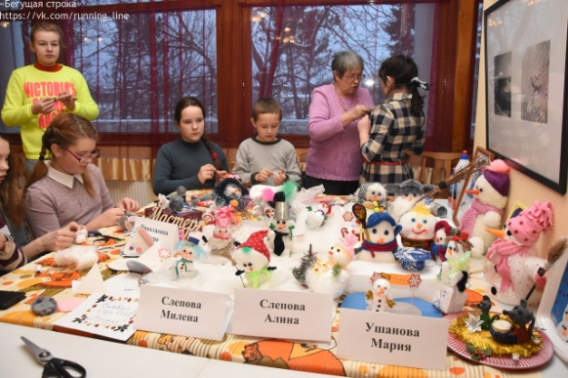

29. Название: проведение театрализованного концерта, посвященного 170-летию эпоса Калевалы, в рамках проекта «Год Калевалы» в Республике Карелия
Дата проведения: 15 декабря 2019года
Место проведения: МБО ДО ДШИ г. Лахденпохья
Цель: Привлечение внимания участников Конкурса к изучению и осмыслению
глубокой культуры, материального и духовного наследия Карелии
Описание: Конкурс проводится с целью привлечения детей и подростков к самобытной культуре, истории и традициям Карелии на основе наследия карело-финского эпоса «Калевала»;
Результат: победители и призеры по возрастным группам
Использовано: 15000 рублей.
30. Название: «Региональный этап Республиканского конкурса художественного слова и ораторского мастерства «Глагол»»
Дата проведения: 4-7 ноября 2019 года Место проведения: г. Петрозаводск
Цель: формирование у детей и молодёжи гражданской позиции, патриотизма, стремления к освоению духовно–нравственных ценностей; популяризация чтения и художественного слова.
Описание мероприятия: победители муниципального этапа конкурса Трошина Екатерина и Рожков Дмитрий, обучающиеся МБОУ «Куркиекская СОШ» учувствовали в конкурсных прослушиваниях
Результат: Рожков Дмитрий – диплом призера II степени, Трошина Екатерина – диплом участника.
Использовано: 9000 (девять тысяч) рублей (проживание, питание, оргвзнос, суточные)

31. Название: «Организация и проведение школьного и муниципального этапов всероссийской олимпиады школьников»
Дата проведения: с 01 сентября по 14 декабря 2019 года Место проведения: общеобразовательные организации (школьный этап), МКОУ «Лахденпохская СОШ» (муниципальный этап)
Цель: выявление и развитие у обучающихся творческих способностей и интереса к научной деятельности
Описание мероприятия: всероссийская олимпиада школьников проводилась в 4-11 классах (школьный этап), по 18 учебным предметам: английский зык, астрономия, биология, география, информатика, история, литература, математика, обществознание, ОБЖ, право, русский язык, технология, физика, физическая культура, химия, экология и экономика.
Победители и призеры 7-11 классов школьного этапа продолжили участие в муниципальном этапе по тем же предметам.
Результат: В школьном этапе приняли участие 342 обучающихся 4-11 классов(количество победителей и призеров - 495). В муниципальном этапе участников -105 человек (победителей и призеров -52). Победители и призеры муниципального этапа награждены дипломами и призами.
Использовано: 15 000 (пятнадцать тысяч) рублей.

